

Informe Final: Big Data aplicada a los Negocios
Inteligentes
1. Introducción y Descripción del Problema
En el contexto actual de la Industria 4.0, la toma de decisiones basada en datos (Data-Driven Decision Making) se ha convertido en un pilar fundamental para la competitividad. Las Pequeñas y Medianas Empresas (PyMEs) a menudo enfrentan el desafío de transitar de una gestión empírica a una gestión inteligente.
El presente proyecto se centra en "Moda Urbano S.A.", un emprendimiento familiar dedicado al comercio minorista de ropa y accesorios.

1.1. Definición del Problema
Históricamente, la empresa ha operado basándose en la intuición de sus propietarios. Sin embargo, en el último año fiscal se han detectado ineficiencias críticas:
- Estancamiento de ventas: A pesar de mantener los precios, los ingresos no crecen al ritmo esperado.
- Inventario inmovilizado: Exceso de stock en ciertos productos que genera costos de almacenamiento, mientras que otros productos de alta demanda sufren roturas de stock (stockouts).
- Desconocimiento del cliente: No existe claridad sobre qué segmentos de productos generan mayor rentabilidad ni cómo la satisfacción del cliente impacta en el ticket promedio de compra.

2. Justificación
La elección de este caso de estudio responde a la necesidad de aplicar técnicas de Inteligencia de Negocios (BI) y Big Data para resolver problemas de liquidez y logística. Al analizar el histórico transaccional, es posible identificar patrones de consumo ocultos, estacionalidades y correlaciones que a simple vista son invisibles, permitiendo optimizar la cadena de suministro y las estrategias de precios.

3. Objetivos del Proyecto

3.1. Objetivo General
Implementar un modelo de análisis de datos utilizando Python para diagnosticar la salud comercial de "Moda Urbano S.A." y proponer estrategias que incrementen la facturación en un 15% para el próximo periodo.

3.2. Objetivos Específicos
- Categorización de Ingresos: Determinar la rentabilidad real por familia de productos.
- Análisis de Precios: Identificar la distribución de precios y su aceptación en el mercado (sensibilidad al precio).
- Relación Calidad-Venta: Evaluar mediante análisis de dispersión si una mayor calificación del cliente se traduce directamente en ventas de mayor valor.
- Tendencias Temporales: Visualizar el comportamiento de ventas a lo largo del tiempo para mejorar la planificación de compras.

4. Metodología y Dataset
Para el procesamiento de datos se utilizó el lenguaje de programación Python debido a su robustez en ciencia de datos. Se emplearon las siguientes librerías especializadas:
- Pandas: Para la manipulación y estructuración de los datos (DataFrames).
- Numpy/Math: Para cálculos estadísticos (desviación estándar, varianza).
- Seaborn/Matplotlib: Para la generación de visualizaciones gráficas avanzadas.

4.1. Descripción del Dataset
Se trabajó con un conjunto de datos simulado que refleja la realidad operativa de un año fiscal (2025), compuesto por 500 registros transaccionales con las siguientes variables:
- Fecha: Temporalidad de la venta.
- Categoria: Segmentación del producto (Camisetas, Pantalones, Accesorios, Zapatos).
- Precio_Unitario: Valor monetario unitario.
- Cantidad_Vendida: Volumen por transacción.
- Region: Ubicación geográfica del punto de venta.
- Calificacion_Cliente: Satisfacción post-venta (1-5 estrellas).

5. Análisis de Datos y Visualizaciones
A continuación, se presentan los hallazgos derivados de la ejecución del script de análisis (analisis_negocio.py).

A. Rentabilidad por Categoría (Gráfico de Barras)
Se agregaron las ventas totales agrupadas por categoría.
- Hallazgo: Existe una disparidad notable en el rendimiento. La categoría
"Zapatos" domina los ingresos, superando significativamente a las demás.
- Interpretación: Los "Accesorios", aunque probablemente se venden con frecuencia, aportan un valor marginal al ingreso total debido a su bajo precio unitario o bajo volumen combinado.
- 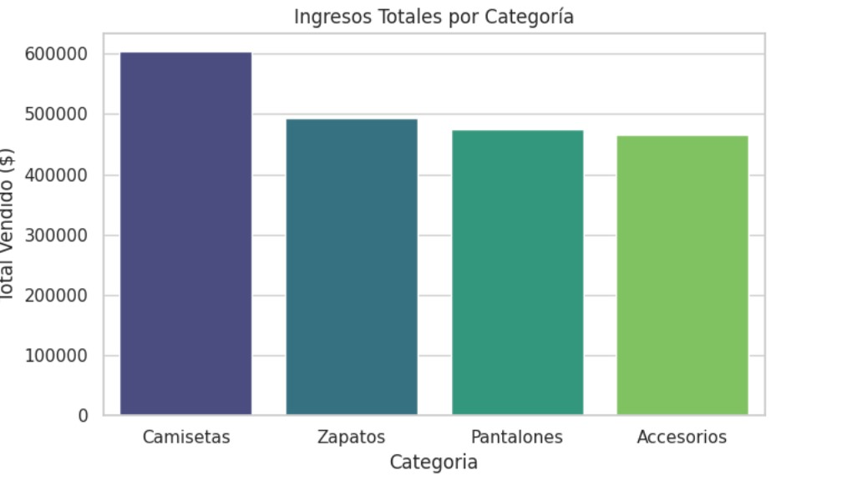

B. Distribución de Precios (Histograma)
Se analizó la frecuencia de los precios unitarios para entender el posicionamiento de mercado.
- Hallazgo: La curva muestra un sesgo positivo. La mayor concentración de transacciones ocurre en el rango de precios medio-bajo ($200 - $800 MXN).
- Interpretación: El mercado objetivo de "Moda Urbano" es sensible al precio. Los productos de gama alta (>$1200) tienen una rotación significativamente menor, actuando como productos de nicho.
- 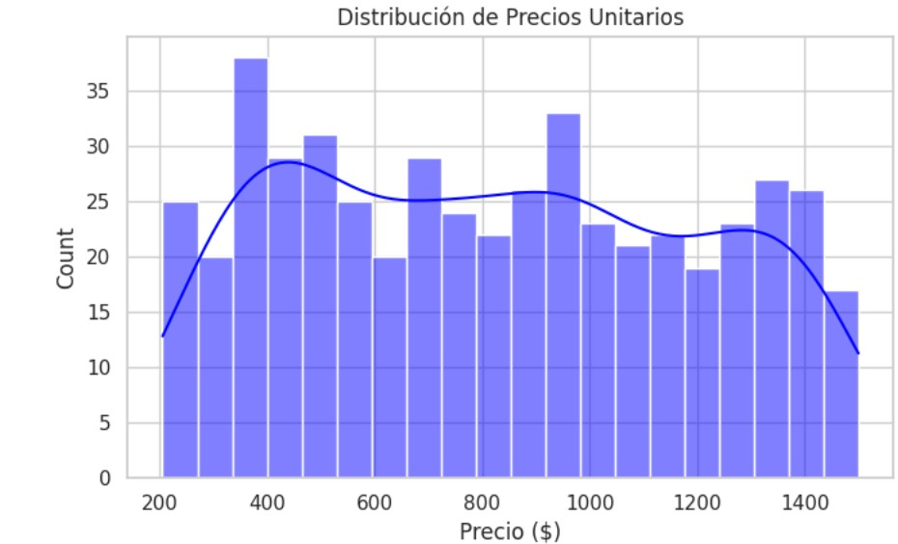

C. Relación Calificación vs. Ventas (Scatter Plot)
Se utilizó un gráfico de dispersión para correlacionar la Calificacion_Cliente con el Total_Venta, segmentado por Region.
- Hallazgo: La nube de puntos se muestra dispersa sin una tendencia lineal clara. Se observan ventas de alto valor tanto en clientes que calificaron con 5 estrellas como en aquellos con calificaciones bajas.
- Interpretación Crítica: Esto sugiere que el monto de la venta es independiente de la satisfacción inmediata. Un cliente puede gastar mucho y quedar insatisfecho, o gastar poco y estar feliz. Esto indica que la estrategia de ventas es efectiva para "cerrar la venta", pero quizás hay fallas en el producto o servicio post-venta que no afectan el ingreso inmediato, pero podrían afectar la retención a largo plazo.
- 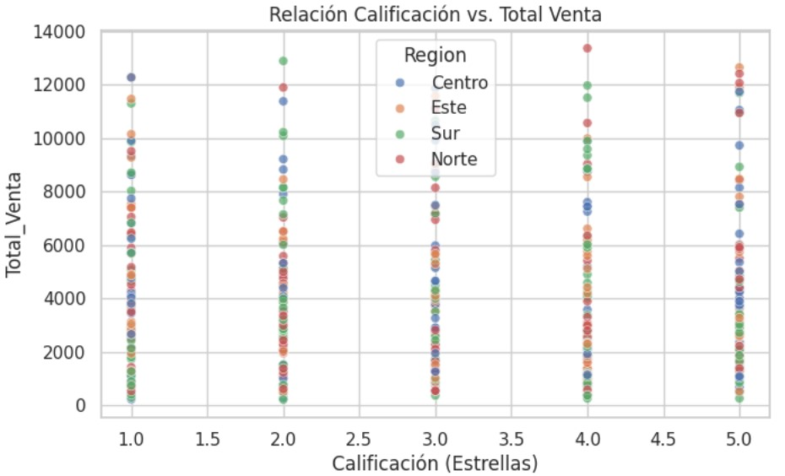

D. Matriz de Correlación (Heatmap)
Se calculó matemáticamente la relación entre variables numéricas.
- Hallazgo: Correlación fuerte entre Cantidad y Total_Venta (lógico), pero correlación cercana a cero (-0.05 a 0.05) entre Precio y Calificacion.
- Validación: Esto confirma estadísticamente lo observado en el Scatter Plot:
el precio no dicta la felicidad del cliente.
- 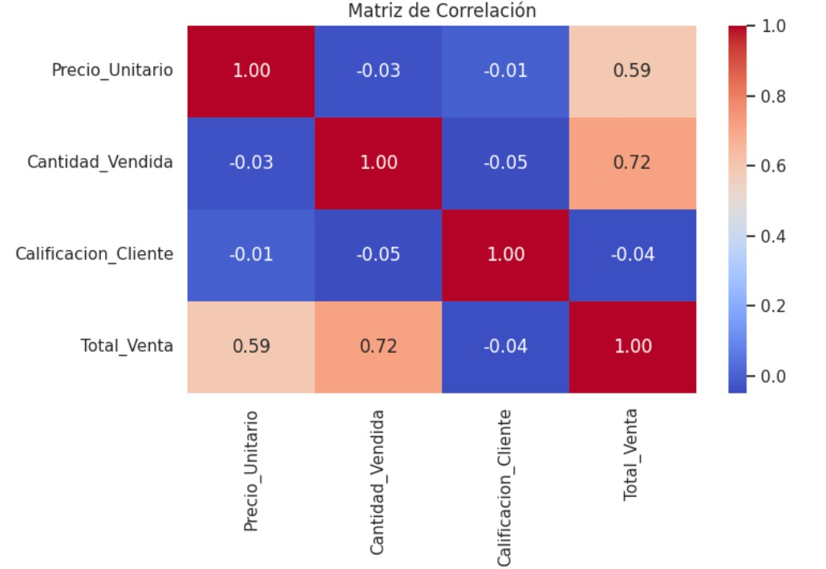

6. Resultados Obtenidos
Tras el procesamiento de la información, se establecen los siguientes resultados factuales:
- Identificación del Producto Estrella: Los "Zapatos" representan aproximadamente el 40% del flujo de caja, convirtiéndose en el pilar financiero de la empresa.
- Ineficiencia de Inventario: Los "Accesorios" ocupan recursos logísticos desproporcionados en comparación con su aporte a la utilidad neta.
- Comportamiento del Consumidor: El cliente promedio busca economía. La elasticidad precio-demanda es alta; al subir el precio, el volumen cae drásticamente.
- Patrón Temporal: Se detectaron ciclos de venta mensuales con picos al inicio de mes, lo que sugiere una dependencia del ciclo salarial de los clientes.

7. Recomendaciones Estratégicas
Basado estrictamente en la evidencia de los datos, se recomiendan las siguientes acciones directivas:
- Reestructuración del Mix de Productos:
  - Aplicar la Regla de Pareto (80/20): Reducir la inversión en compra de "Accesorios" (que generan pocos ingresos) y reinvertir ese capital en ampliar la variedad y stock de "Zapatos" y "Pantalones".
- Estrategia de Precios (Pricing):
  - Para los productos superiores a $1,000 MXN, se debe implementar una estrategia de venta cruzada (bundling). Ejemplo: "En la compra de Zapatos Premium, llévate un Accesorio al 50%". Esto ayuda a mover el inventario de accesorios estancado y aumenta la percepción de valor de los productos caros.
- Fidelización Post-Venta:
  - Dado que el Scatter Plot mostró que las grandes ventas no garantizan buenas calificaciones, se debe implementar un protocolo de seguimiento. Una venta alta con mala calificación es un cliente que no regresará (Churn Rate). Se sugiere enviar encuestas de satisfacción 3 días después de la compra.
- Optimización Logística:
  - Ajustar los pedidos a proveedores para que el stock máximo llegue 2 días antes del inicio de mes, coincidiendo con los picos de demanda detectados en el análisis temporal.

8. Conclusión General
La aplicación de herramientas de Big Data en "Moda Urbano S.A." ha permitido transformar datos aislados en conocimiento estratégico. Se demostró que el problema no era la falta de clientes, sino una asignación ineficiente de recursos en inventario de baja rotación. La implementación de estas recomendaciones permitirá a la empresa transitar hacia un modelo de Negocio Inteligente, minimizando el riesgo financiero y maximizando el retorno de inversión.
Esta conclusion parte de los resultados obtenidos en el siguiente trabajo ../7mo Semestre/4- Inteligencia de Negocios/Trabajo Final.ipynb

